
Mt. Diablo High School
2450 Grant St.
Concord, CA 94520
Phone: (925) 682-4030
Fax: (925) 687-9658
https://mdhs.mdusd.org/

Queridos Padres,

A partir de este verano y durante el año escolar 2024-2025, haremos de nuestra escuela un espacio sin teléfono para mejorar la enseñanza y el aprendizaje utilizando un sistema llamado Yondr. Yondr se ha implementado en más de 2000 escuelas en 16 países para facilitar un entorno de aprendizaje atractivo.

Creemos que los teléfonos celulares tienen una gran utilidad. También hemos encontrado que el aprendizaje y el comportamiento social mejoran drásticamente cuando los estudiantes están totalmente comprometidos con sus maestros y compañeros de clase.

El Programa Yondr emplea una funda simple y con cerradura que almacena un teléfono celular. Cada estudiante asegurará su teléfono en una funda Yondr asignada personalmente cuando llegue a la escuela. Los estudiantes mantendrán la posesión de sus teléfonos y no los usarán hasta que sus fundas se abran al final del día escolar. Los estudiantes deben llevar su funda Yondr hacia y desde la escuela todos los días y son responsables de su funda en todo momento.

Nos animan los efectos de este sistema en las instituciones de aprendizaje. Yondr encuestó a más de 1200 socios escolares para medir los efectos de la creación de entornos educativos sin teléfono. Estas escuelas lograron progresos notables en múltiples áreas:

- 68% de las escuelas vieron una mejora en el rendimiento académico
- 72% de las escuelas vieron una mejora en el comportamiento de los estudiantes
- 84% de las escuelas vieron una mejora en la participación de los estudiantes en el aula
De nuestra encuesta de impacto más reciente de más de 370 de nuestros colegios:
- 86% de los colegios vieron un impacto positivo en la seguridad y bienestar de sus estudiantes
Si hay una emergencia y desea ponerse en contacto con su hijo, no dude en comunicarse directamente con la escuela al 925-682-4030.
En un esfuerzo por servir mejor a su hijo/hija, agradecemos su apoyo total en la adopción del Programa Yondr en nuestra escuela.
Gracias,
Dr. Markell McCain
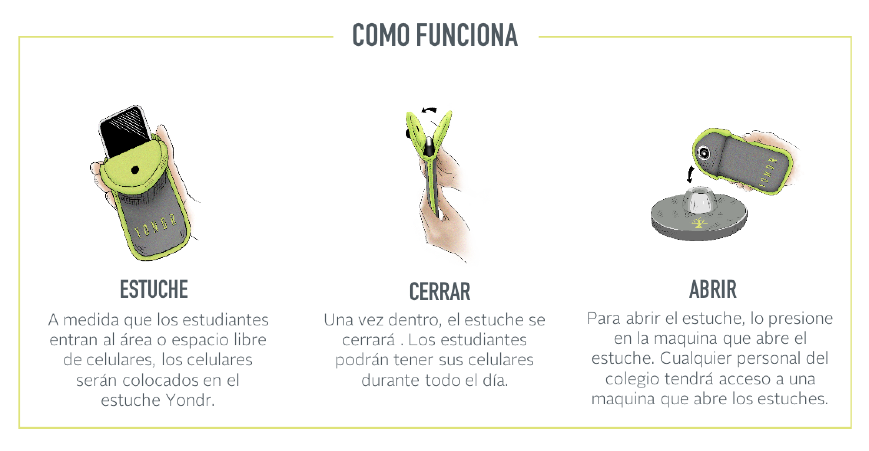
PREGUNTAS FRECUENTES

¿Qué pasa si deseo contactar a mi hijo/hija durante el día escolar?
Nosotros deseamos que nuestros estudiantes estén dedicados a su aprendizaje. Por favor abstenerse de contactar a su hijo/hija durante el día escolar a menos que sea una emergencia. Por favor comuníquese con la oficina principal del colegio al 925-682-4030 para contactar a hijo/hija.

¿Qué pasa si hay una emergencia?
En caso de emergencia, nosotros llevamos a nuestros estudiantes a un lugar seguro. El personal del colegio será capaz de abrir la funda Yondr en cuestión de segundos una vez que los estudiantes estén a salvo y en un lugar seguro.

¿Estará el celular de mi hijo/hija seguro?
Si, ya que los estudiantes estarán en posesión de su celular en la funda Yondr y deberán mantener la funda guardada en sus bolsos.

¿Qué pasa si la funda de Yondr se daña o un estudiante es atrapado en su celular?
La funda Yondr es propiedad de Mt. Diablo High School. Si un estudiante daña su funda o es atrapado en su teléfono, la Administración recogerá el teléfono / funda y llamará a casa.

● El padre vendrá a la escuela y recogerá el teléfono de su hijo.
● Y/O Las consecuencias pueden incluir: Servicio comunitario/en la escuela
Suspensión / Detención

Nota: El daño consiste en cualquier señal que indique que la integridad de la funda ha sido comprometida, ya sea intencional o no, según lo determine el colegio o el personal de Yondr.

